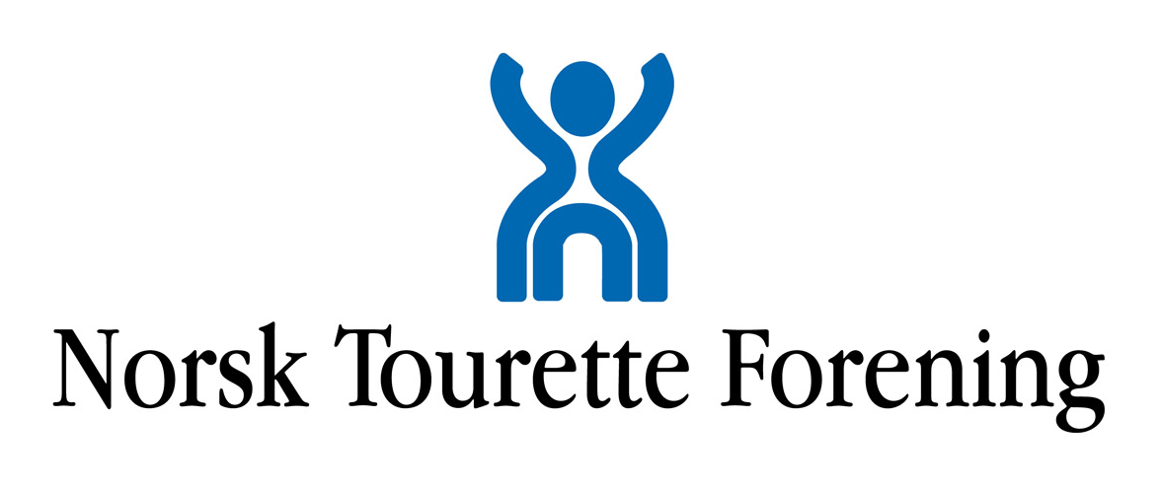

***Invitasjon***

**Tourettes syndrom**

Familieliv og skolehverdag

**Seminar for foreldre/ foresatte**

9. - 10. november

Quality Airport Hotell, Gardermoen





**LØRDAG:**  
  
 10.00 – 10.15: **Registrering**

10.15 - 10.30: **Velkommen**

10.30 – 11.15: **Erfaringsutveksling/ bli kjent i grupper**

11.15 – 11.30: Pause

11.30– 12.30: **Tourettes syndrom, følgetilstander og behandling.** Seksjonsleder Bodil Sjømæling, Regional kompetansetjeneste for   
 Autisme, ADHD, Tourettes syndrom og narkolepsi i Helse Sør- Øst.

12.30 – 13.30: Lunsj

13.30 – 14.30: **Tourettes syndrom, følgetilstander og behandling fortsetter**

14.30 – 14.45: Pause

14.45– 15.30: **”TS og familieliv”** - Gruppearbeid

15.30 – 15.45: Pause  
  
 15.45 - 16.30: **Tilrettelegging i skolen**

Pedagog Gidske Kvilhaug.

16.30 – 16.45: Pause

16.45- 17.30: **Tilrettelegging i skolen fortsetter**

17.30- Avslutning

19.30- Middag- felles

**Med forbehold om endringer.**

**PROGRAM- LØRDAG**

10.15 – 10.30: Registrering

10.30 - 10.45: Velkommen

10.45 – 11.15: Bli kjent i grupper

11.15 – 11.30: Pause

11.30– 12.15: **Tourettes syndrom og tilleggsvansker**

12.15 – 12.30: Pause

12.30 – 13.15: **Tourettes syndrom og tilleggsvansker**

13.15 – 14.30: Lunsj

14.30 – 15.15:

15.15 – 15.30: Pause  
  
15.30 - 16.15:

16.15 - 17.00:

19.00: Middag- felles

**Med forbehold om endringer.**

09.15 – 09.30: **God morgen og oppstart**

09.30 – 10.15: **Rettigheter** **og muligheter**

Jurist Atle Larsen, FFOs Rettighetssenter.

10.15 – 10.30: Pause

10.30 – 11.15: **Rettigheter** **og muligheter fortsetter**

11.15 – 11.30: Pause

11.30 – 12.15: **”TS og arbeidsliv**”- gruppearbeid

12.15- 13.15: Lunsj

13.15- 14.15: **Å snakke med og støtte barn**

Psykolog PhD Torun M. Vatne.   
 Frambu senter for sjeldne funksjonshemninger

14.15- 14.30: Pause

14.30- 15.30: **Å være søsken**

Psykolog PhD Torun M. Vatne.   
 Frambu senter for sjeldne funksjonshemninger

15.30- 16.00: **Avslutning og vel hjem**

**PROGRAM- SØNDAG**

**Foredragsholderne:**

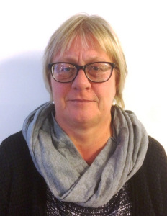

**Bodil Sjømæling** er pedagogog har lang erfaring med å jobbe med utredning og behandling av nevroutviklingsforstyrrelser, både barn, unge og voksne. Har tidligere arbeidet ved Barne-og ungdomspsykiatrisk avdeling i Vestfold der hun etablerte og ledet nevroteamet, og har lang erfaring fra Glenne Autismesenter. De siste 9 årene har hun arbeidet som rådgiver ved Regional kompetansetjeneste for autisme, ADHD, Tourettes syndrom i Helse Sør-Øst, hvor hun nå er seksjonsleder.

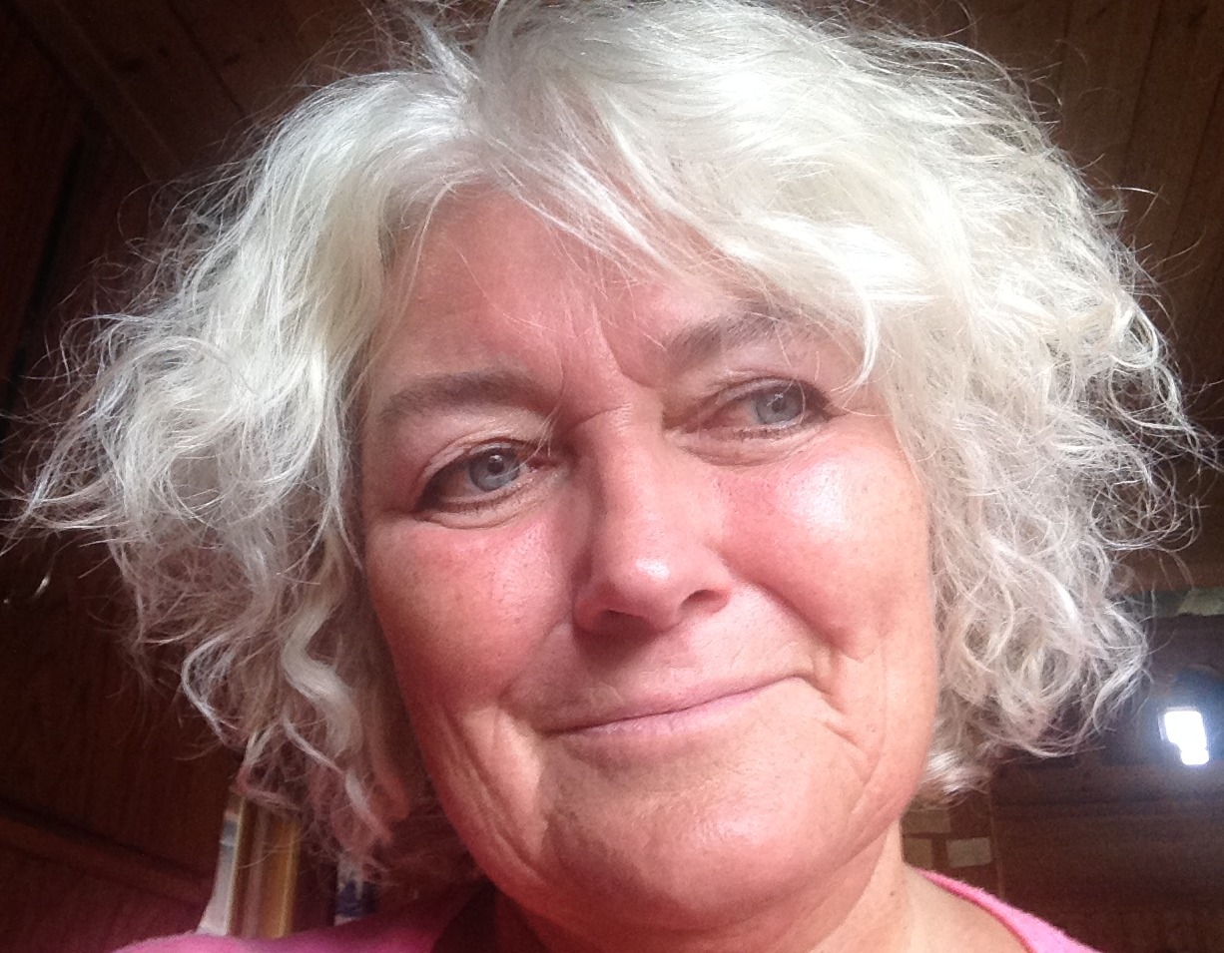

**Gidske Kvilhaug** er pedagog og tidligere rådgiver i Statped i over 20 år, med ADHD og Tourettes syndrom som spesialfelt. I tillegg til en rekke artikler om TS og ADHD har hun skrevet to bøker, blant annet *Barn og unge med Tourette syndrom.* Hun har holdt en rekke kurs og forelesninger. I dag er Kvilhaug selvstendig næringsdrivende med blant annet rådgivning knyttet til TS.

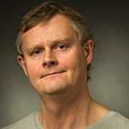

**Atle Larsen** er **jurist** og har samarbeidet med NTF i en årrekke. Han har forelest på en rekke samlinger og kurs hos oss om rettigheter for barn, foresatte og voksne med TS. Har siden oppstarten i 2000 vært juridisk rådgiver ved FFO`s Rettighetssenter. I tillegg til pasientombud i Landsforeningen for hjerte- og lungesyke og leder av Brukerutvalget ved Lovisenberg sykehus. Medlem i Pasientskadenemnda og Helsepersonellnemnda og har tidligere sittet to år i Likestillings- og diskrimineringsnemnda.

**Torun Vatne** er psykologspesialist og forsker på Frambu kompetansesenter for sjeldne diagnoser. Torun driver "søskenprosjektet" med fokus på forsking på og tiltak for søsken til barn men en funksjonsnedsettelse. Som psykolog har hun ofte samtaler med barn både med og uten diagnose på kurs på Frambu.

**Påmelding:**  
  
Elektronisk påmelding innen 15. oktober 2019:  
  
[Link til elektronisk påmelding til seminaret......](https://www.touretteforeningen.no/aktiviteter/seminar-for-for/?d=1573254000)

Spørsmål om påmeldingen? Ta kontakt på tlf.: 31 41 10 55

På grunn av stor pågang på våre seminarer vil alle påmeldte få individuell   
tilbakemelding på om de har fått plass.

**Deltakeravgift:**

Deltakeravgift: kr: 1 000,-.

Deltakeravgiften dekker kurs, overnatting fra lørdag til søndag, og alle måltider.  
Reise betales av den enkelte.

Etter påmelding vil du motta faktura på e- post.   
Påmeldingen er bindende.  
Innbetalt kursavgift returneres ikke.  
  
**Start og slutt:**Samlingen starter: Lørdag 9.11 kl. 10.00  
Samlingen avsluttes: Søndag 10.11 kl. 16.00

**Shuttlebuss**:

Det går shuttlebuss (Buss S 22) til og fra hotellet og flyplass med to avganger i timen fra Oslo lufthavn Gardermoen.

**Parkering:**  
Gratis parkering fås ved å registrere bilens registreringsnummer i resepsjonen på hotellet.

**Tilslutningsdøgn fredag til lørdag:** Pris pr. person i enheltrom kr 995,-.   
Ta kontakt med Ida Marie Berglund på Quality Airport Hotel dersom du ønsker å bestille ekstra overnatting.

Tel: +47 63 92 61 57 | Mob: +47 45 50 70 14  / e-post: [ida.marie.berglund@choice.no](mailto:ida.marie.berglund@choice.no)

**Påmelding og praktisk informasjon**